Муниципальное казенное дошкольное образовательное учреждение
Подготовила:
учитель-логопед
Булгакова Оксана Сергеевна

Сообщение из опыта работы
По теме: «Формирование артикуляционной моторики как средство преодоления нарушения звукопроизношения у детей с ОНР
Муниципальное казенное дошкольное образовательное учреждение
«Детский сад № 11»
«Детский сад №11»

Консультация для родителей в логопедический уголок
«Готовность ребенка к школе»
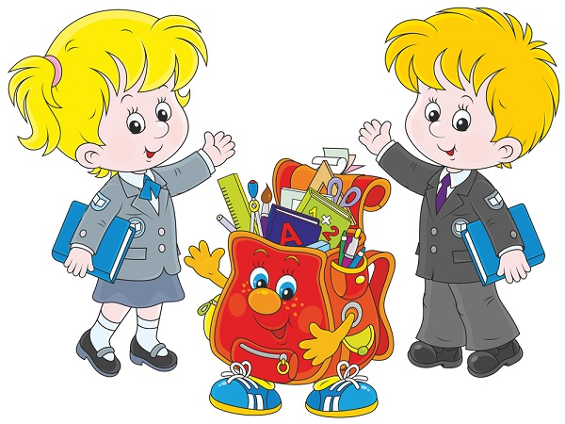

Подготовила:
учитель-логопед
Булгакова Оксана Сергеевна

г. Биробиджан, 2012 г.
«Готовность ребёнка к школе»

Готовность к обучению в школе рассматривается на современном этапе развития психологии как комплексная характеристика ребенка, которой раскрываются уровни развития психологических качеств, являющихся наиболее важными предпосылками для нормального включения в новую социальную среду и для формирования учебной деятельности.
Физиологическая готовность ребенка к школе
Этот аспект означает, что ребенок должен быть готов к обучению в школе физически. То есть состояние его здоровья должно позволять успешно проходить образовательную программу. Физиологическая готовность подразумевает развитие мелкой моторики (пальчиков), координации движения. Ребенок должен знать, в какой руке и как нужно держать ручку. А также ребенок при поступлении в первый класс должен знать, соблюдать и понимать важность соблюдения основных гигиенических норм: правильная поза за столом, осанка и т. п.
Психологическая готовность ребенка к школе
Психологический аспект, включает в себя три компонента: интеллектуальная готовность, личностная и социальная, эмоционально-волевая.
1. Интеллектуальная готовность к школе означает:
- к первому классу у ребенка должен быть запас определенных знаний (речь о них пойдет ниже);
- он доложен ориентироваться в пространстве, то есть знать, как пройти в школу и обратно, до магазина и так далее;
- ребенок должен стремиться к получению новых знаний, то есть он должен быть любознателен;
- должны соответствовать возрасту развитие памяти, речи, мышления.
2. Личностная и социальная готовность подразумевает следующее:

- ребенок должен быть коммуникабельным, то есть уметь общаться со сверстниками и взрослыми; в общении не должно проявляться агрессии, а при ссоре с другим ребенком должен уметь оценивать и искать выход из проблемной ситуации; ребенок должен понимать и признавать авторитет взрослых;
- толерантность; это означает, что ребенок должен адекватно реагировать на конструктивные замечания взрослых и сверстников;
- нравственное развитие, ребенок должен понимать, что хорошо, а что – плохо;
-ребенок должен принимать поставленную педагогом задачу, внимательно выслушивая, уточняя неясные моменты, а после выполнения он должен адекватно оценивать свою работу, признавать свои ошибки, если таковые имеются.
3. Эмоционально-волевая готовность ребенка к школе предполагает:
- понимание ребенком, почему он идет в школу, важность обучения;
- наличие интереса к учению и получению новых знаний;
- способность ребенка выполнять задание, которое ему не совсем по душе, но этого требует учебная программа;
- усидчивость – способность в течение определенного времени внимательно слушать взрослого и выполнять задания, не отвлекаясь на посторонние предметы и дела.

Познавательная готовность ребенка к школе
Данный аспект означает, что будущий первоклассник должен обладать определенным комплексом знаний и умений, который понадобится для успешного обучения в школе. Итак, что должен знать и уметь ребенок в шесть-семь лет?
1) Внимание.
• Заниматься каким-либо делом, не отвлекаясь, в течение двадцати-тридцати минут.
• Находить сходства и отличия между предметами, картинками.
• Уметь выполнять работу по образцу, например, с точностью воспроизводить на своем листе бумаги узор, копировать движения человека и так далее.
• Легко играть в игры на внимательность, где требуется быстрота реакции. Например, называйте живое существо, но перед игрой обсудите правила: если ребенок услышит домашнее животное, то он должен хлопнуть в ладоши, если дикое – постучать ногами, если птица – помахать руками.
2) Математика.
• Цифры от 0 до 10.
• Прямой счет от 1 до 10 и обратный счет от 10 до 1.
• Арифметические знаки: « », «-«, «=».
• Деление круга, квадрата напополам, четыре части.
• Ориентирование в пространстве и на листе бумаги: «справа, слева, вверху, внизу, над, под, за и т. п.
3) Память.
• Запоминание 10-12 картинок.
• Рассказывание по памяти стишков, скороговорок, пословиц, сказок и т.п.
• Пересказ текста из 4-5 предложений.
4) Мышление.
• Заканчивать предложение, например, «Река широкая, а ручей…», «Суп горячий, а компот…» и т. п.
• Находить лишнее слово из группы слов, например, «стол, стул, кровать, сапоги, кресло», «лиса, медведь, волк, собака, заяц» и т. д.
• Определять последовательность событий, чтобы сначала, а что – потом.
• Находить несоответствия в рисунках, стихах-небылицах.
• Складывать пазлы без помощи взрослого.
• Сложить из бумаги вместе со взрослым, простой предмет: лодочку, кораблик.
5) Мелкая моторика.
• Правильно держать в руке ручку, карандаш, кисть и регулировать силу их нажима при письме и рисовании.
• Раскрашивать предметы и штриховать их, не выходя за контур.
• Выполнять аппликации.
6) Речь.
• Составлять предложения из нескольких слов, например, кошка, двор, идти, солнечный зайчик, играть.
• Понимать и объяснять смысл пословиц.
• Составлять связный рассказ по картинке и серии картинок.
• Выразительно рассказывать стихи с правильной интонацией.
• Различать в словах буквы и звуки.
7) Окружающий мир.
• Знать основные цвета, домашних и диких животных, птиц, деревья, грибы, цветы, овощи, фрукты и так далее.
• Называть времена года, явления природы, перелетных и зимующих птиц, месяцы, дни недели, свои фамилию, имя и отчество, имена своих родителей и место их работы, свой город, адрес, какие бывают профессии.

